**Korallbleking, en genial overlevelsesstrategi**

**Av Morten Jødal, marinbiolog, 14. januar 2019.**

|  |  |
| --- | --- |
|  | **Morten Jødal, en anerkjent biolog, hadde en variert og innflytelsesrik karriere. Han arbeidet med biologi og kjemi i Norges Forskningsråd, og bidro til forskningsprogrammer innen havbruk, genteknologi, sur nedbør og økologi i Arktis’ iskant (Pro Mare). Etter utgivelsen av Brundtlandkommisjonens rapport “Vår felles framtid” i 1987, fortsatte Jødal sitt arbeid ved Universitetet i Oslo. Her skrev han innstillingen som førte til opprettelsen av Senter for utvikling og miljø (SUM), hvor han var daglig administrativ leder i de første årene. I forkant av folkeavstemningen om EU-medlemskap i 1994, arbeidet Jødal i WWF Verdens Naturfond. Han skrev en bok om de mulige konsekvensene av EU-medlemskap for det klassiske naturvernet i Norge.Jødal oversatte og bearbeidet flere naturfaglige bøker for barn, og bidro til alle botanikkartiklene i 10-bindsleksikonet Respons. Han var styreleder i Norsk biologforening og representerte Norge i European Countries Biologist Association (ECBA). Han er også kjent for å ha skrevet boken “Miljømytene” og drev en blogg med samme navn. Dessverre gikk Morten Jødal bort i september 2021. Han etterlater seg et betydelig avtrykk og regnes som en av de beste naturvitenskapelige formidlere i Norge.** |

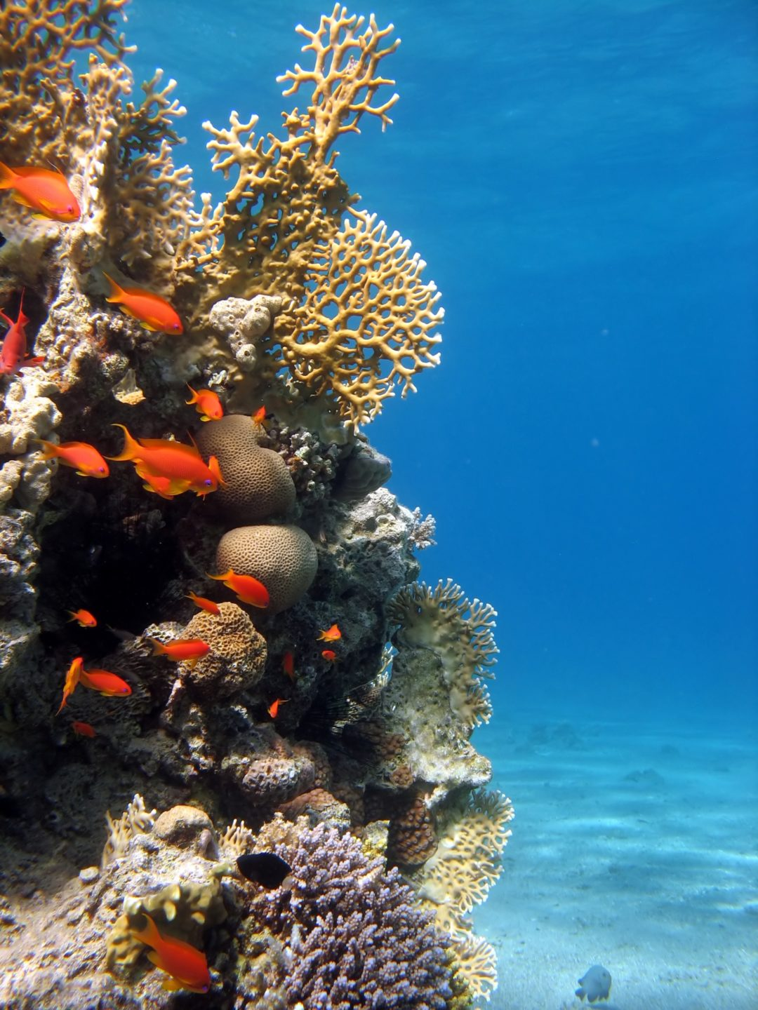

**Da president Barack Obama i 2011 besøkte Australia, hevdet han at verden trenger en global klimahandlingsplan, slik at hans døtre kan oppleve Det store barriererevet – på engelsk kalt The Great Barrier Reef (GBR). Han er én av de mange som har hoppet på myten om at verdens korallrev er truet, og kun har noen få år igjen å leve. I denne artikkelen skal jeg vise at korallrev er noen av de mest stabile og tilpasningsdyktige økosystemer som finnes, og ikke har noen problemer med å tilpasse seg skiftende miljøbetingelser. Den motsatte forestilingen er basert på elendig biologi, og en sammenblanding av forskning og politikk.**

**Korallrevforskningen startet på 1960-tallet  
For å forstå hvorfor så mange roper ulv om korallrevene, må vi ha en klar erkjennelse av at man først begynte å forske på dem på 1960-tallet. Det betyr: Vi har fram til nå ikke hatt lange dataserier som forteller om de store svingningene revene har gjennomgått. Forståelsen av revene har vært statisk, og det påstås at de observerte endringene aldri har skjedd tidligere. Når tornekronesjøstjerner beiter ned korallene, eller når de mister fargen (korallbleking), blåses det fanfare i både vitenskapelige tidsskrifter og massemediene. Det hevdes at det representerer noe nytt, hvilket ikke er sant. Store endringer i korallsamfunnene har alltid funnet sted, men er beskrevet først de siste årene. La meg starte med å gi ett godt eksempel på dette; gyting på korallrevene.**

**Gyting på korallrevene – er det nytt?  
Ett av de mest spektakulære fenomen knyttet til alle korallrev, er gytingen som foregår på bestemte tider. Ved GBR skjer det sent på året, rett etter fullmåne. Nesten alle korallene gyter i løpet av én eller to netter. Det har en massiv visuell effekt. Fra lufta kan man se store flytende hvit-rosa belter av egg og spermier, langs hele det 2 000 kilometer lange revet. Hvert belte kan være flere kilometer langt, og flere titalls meter bredt. Også fra båt er det meget synlig, og man kan ikke unngå å se det.**

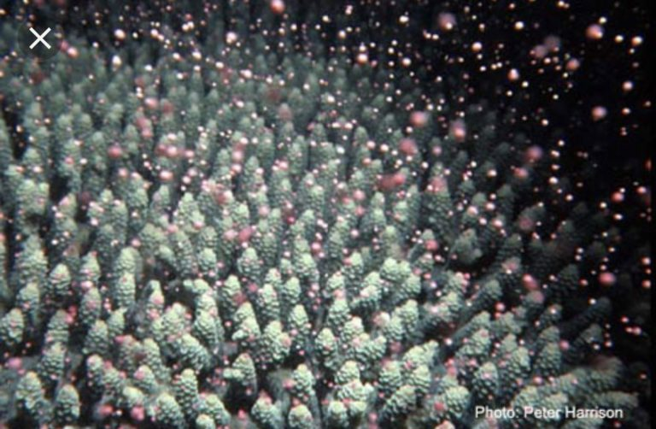

**Her gyter korallene.**

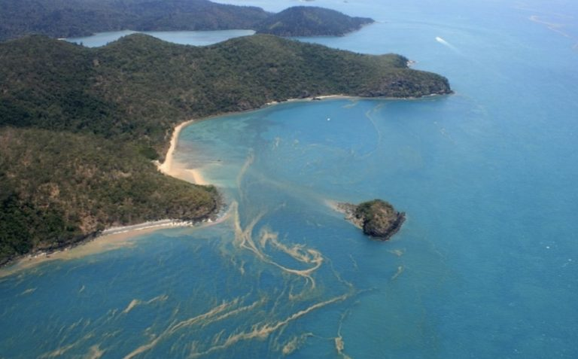

**Egg og spermier fra korallenes gyting sees her som striper i sjøen.**

**Til tross for denne enorme synligheten,**[**ble gytingen «ikke oppdaget» før 1980-tallet**](https://www.researchgate.net/publication/6097397_Mass_Spawning_in_Tropical_Reef_Corals)**. Den hadde gått forskningen hus forbi. Det betyr selvfølgelig ikke at koraller begynte å gyte på 1980-tallet. Det hadde de gjort i noen hundre millioner år. Den sene oppdagelsen (som aborginerne må ha kjent til gjennom årtusener) er knyttet til moderne forskningsmetoder. Tidligere observerte vi ikke fra satellitt, moderne havgående forskningsfartøyer var ikke bygget, og dykking med kompressluft og drakt var ikke funnet opp.**

**Det samme gjelder korallbleking, som jeg kommer til nedenfor. Det hevdes fra miljøvernere, politikere og endel forskere, at fenomenet har oppstått de siste tiårene, og er forårsaket av menneskeskapt global oppvarming. Akkurat som korallenes gyting er imidlertid korallbleking et fenomen som nylig har blitt beskrevet, men som har foregått i millioner av år. Det har ingen ting med menneskelig virksomhet å gjøre.**

**Forskeres reaksjon på disse to fenomen er interessant: Mens gytingen betraktes som ett av naturens undere – som er utviklet gjennom millioner av års evolusjon, skal korallbleking være noe nytt – forårsaket av menneskets forbrenning av kull. Leserne forstår hvor urimelig denne tolkningen er, men den er altså fullt salgbar under paraplyen «menneskeskapt global oppvarming».**

**Korallbleking  
Koraller liker seg i varmt vann. De aller fleste artene som lever på GBR holder i tillegg til i mye varmere vann, altså nærmere ekvator. Vi finner dem blant annet ved Indonesias og Thailands kyster. Her trives de i sjøtemperatur ved rundt 29 grader C. I varmt vann vokser de raskere enn ved Australia, hvor havtemperaturen går fra 25 grader i sør, til 27,4 grader i nord. Koraller er i all hovedsak tropiske arter. Ved de sørlige delene av GBR er temperaturen omtrent 25 grader C, og her er kalkdanningsraten omtrent det halve av hva vi finner i Thailand. Den vedlagt grafen, publisert i**[**Journal of Experimental Marine Biology and Ecololy**](https://www.sciencedirect.com/science/article/pii/S0022098199001689)**, viser sammenhengen mellom kalkdanningsrate og temperatur.**

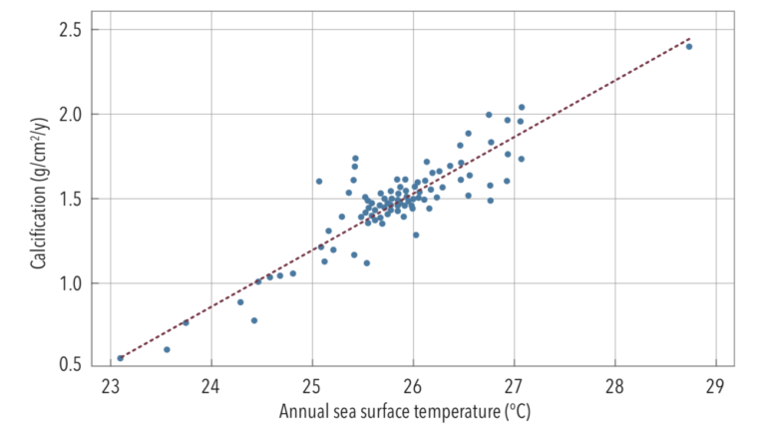

**Kalkdanningsrate mot vanntemperatur for Porites-koraller.**

**Også i havet er det en rekke faktorer som varierer over tid. Havtemperatur er én av dem. Korallene har utviklet et mesterstykke av tilpasning for å leve godt med denne, og andre miljøvariasjoner. For å forstå hvordan det fungerer, må vi vite at koraller er et samliv mellom to organismer. Selve koralldyret består av individuelle polypper, som er stablet oppå hverandre. Det kan være millioner av dem, og de kan minne om maneter (korallenes nære slektning) som er festet til hverandre opp-ned. Ut fra hver polypp stikker det tentakler, som fanger opp partikler av mat som flyter forbi i vannet.**

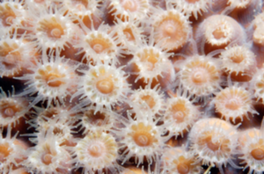

**Polypper med tentakler. De minner om maneter, sett fra undersiden.**

**Koraller lever i næringsfattig vann, og det er få godsaker som flyter forbi de fastsittende dyrene. I samliv med hver polypp lever det derfor en alge. Den befinner seg inni polyppen. Disse symbiontene, i dinoflagellat-slekten Symbiodinium, forsyner korallen med 90 prosent av energien den trenger. Til gjengjeld får den et tilsynelatende trygt oppholdssted. For bare 40 år siden trodde alle forskere at det var snakk om én eneste art av symbiont. Nå vet vi at det er snakk om store mengder arter, som alle har litt ulik biologi.**

**Når vannet blir varmere eller kaldere enn normalt, blir disse algene inne i polyppen giftige. Korallen foretar da en genistrek, ved å kaste ut algen. Det er disse algene som gir korallene farge, og gjennom å hive leieboeren på dør, blekes dyret. Miljødebatten har tolket dette som en katastrofe, men det er i virkeligheten det motsatte: en tilpasning for overlevelse. Det er en genistrek, utviklet gjennom millioner av år med evolusjon. Helt sentralt for å forstå hvorfor det er så gunstig, er erkjennelsen av eksistensen av utallige arter av Symbiodinium. Når den gamle algen er kastet ut, tar koralldyret inn en ny. Denne har andre miljøpreferanser, enten for varmere eller kaldere vann, høyere eller lavere saltholdighet, eller andre miljøparametre. Da er den ikke giftig. Det geniale er at korallen slipper å endre sin genetikk for å tilpasse seg nye miljøbetingelser. De plukker i stedet opp en annen alge som flyter forbi i vannmassene. De aller fleste ganger restitueres derfor korallen etter bleking. Men de kan også dø. Hvordan takler revene dette?**

**Det er her miljødebatten er på det styggeste. Forskere nevner nemlig svært sjeldent den gjenvekst som skjer etter korallbleking og død. La oss ta året 2016. Da døde enten 95%, 50% eller 30% av korallene på deler av GBR – avhengig av hvilken forsker eller overskrift man velger å forholde seg til. Forskerne så imidlertid bare på koraller på meget grunt vann, nemlig dem som lever mindre enn to meter under havflaten. Det utgjør kun en ørliten del av korallrevene, og er selvfølgelig den delen av revene som er sterkest påvirket.**[**En nylig studie**](https://www.nature.com/articles/s41467-018-05741-0/)**viste at koraller på dypere vann (ned til mer enn 40 meter) ble langt mindre bleket. Professor Peter Ridd ved James Cook University i Townsville i Australia anslår derfor at mindre enn 8% av revet døde. Det høres fremdeles vesentlig ut, men vi må da huske at det skjedde en 250% økning i korallene mellom 2011 og 2016, for hele den sørlige delen av GBR. Koraller regenerer raskt. Det nevnes ikke i den offentlige debatten. Miljøorganisasjonene vet det ikke.**

**Og så kommer kanskje det viktigste argumentet av dem alle, nemlig: korallbleking er ikke noe nytt.**[**En ny artikkel i frontiers in Marine Science**](https://www.frontiersin.org/articles/10.3389/fmars.2018.00283/full?&field=&journalName=Frontiers_in_Marine_Science&id=297822)**viser at korallbleking alltid har funnet sted, og ikke er noe vanligere i dag, enn tidligere. De beskriver korallbleking siden år 1575. Den aller første korallbleking ble forøvrig beskrevet for GBR allerede i 1930, av Charles Maurice Yonge (Yonge, CM (1930), Great Barrier Reef Expedition, 1929-29: Scientific Reports, British Museum).**

**Hos en koloni polypper er det slik at det alltid vil være noen få som velger andre symbionter. Denne vesle prosenten kan overleve episoder med alvorlig bleking, og så vokse raskt oppå de skjelettrestene som finnes. Bare på én eneste kvadratcentimeter med koraller finnes det omtrent én million symbionter, og i snitt dobler de seg hver syvende dag. Etter en alvorlig blekingsepisode kan det derfor oppstå en ny koloni koraller, med bedre tilpassede alger som dominante. Det vanlige er:**[**i løpet av ti år reetableres de aller fleste koloniene av døde koraller**](http://blackjay.net/wp-content/uploads/2018/01/Ridd-P-Chapter-1-from-Climate-Change-The-Facts-2017-IPA.pdf)**.**

**Larvene til koralldyrene flyter omkring i vannmassene. Bare 25 prosent av dem har med seg den symbiontiske algen fra foreldrene. 75 prosent av dem etablerer seg med alge først når de slår seg ned, og begynner et liv på bunnen. Dette gir stor fleksibilitet med hensyn til tilpasning for endrede miljøbetingelser. Og det er viktig. Larvene kan drive svært langt med havstrømmene, og slå seg ned på grunt eller dypt vann.  Som vi har sett er det store temperaturforskjeller mellom nord og sør på GBR, og mot ekvator er det enda varmere. Vanntemperaturen varierer også med dybden. Larvene må tilpasse seg disse variable forholdene. Det har de lært seg gjennom millioner av år.**

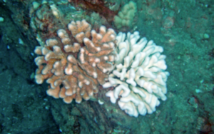

**Kolonien til venstre ble ikke bleket. De levde med en annen alge enn kolonien til høyre, som kastet ut algene.**

**Hvilke arter dør?  
For å forstå korallbeleking må vi også vite noe om hvilke arter som rammes.**[**Det er først og fremst de som lever kort**](http://elibrary.gbrmpa.gov.au/jspui/handle/11017/399)**. Det vil si: steinkoraller (plate corals) og kronhjortgevirkoraller (staghorn corals). De virkelig massive og lenge-levende korallene, som likner store steinblokker eller kuler, blekes sjeldent. De legger ned store mengder kalsiumkarbonat i sine strukturer, og blir heller ikke ødelagt av bølgene fra sykloner. Stein- og kronhjortgevirkorallene holder det gående under prinsippet: lev raskt og dø ung! Mange av dem er vakre, men må betraktes som et slags ugress på revene. Den første store syklonen vil som regel ta rotta på dem. De er for skjøre til å tåle hard fysisk medfart.**

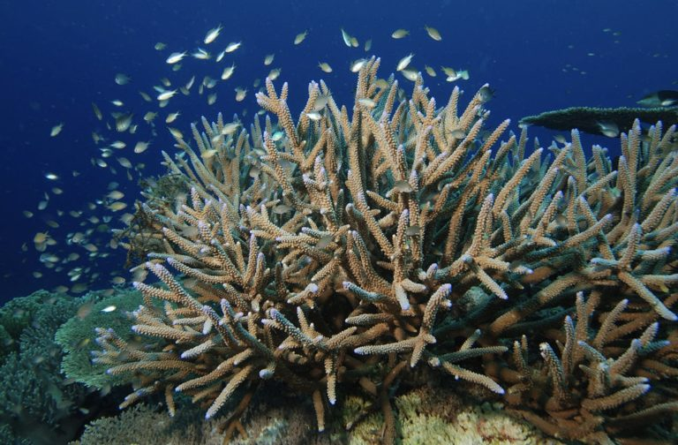

**Staghorn coral (kronhjortgevirkorall).**

**Kulde har vært problemet  
Våre nålevende revdannende koraller utviklet seg i en tid da verden var omtrent 10 grader høyere enn i dag. Den gang var det palmer langs kysten av Antarktis. For 35 millioner år siden begynte istidene. Havnivået falt, og havet ble kjølt ned. For 18 000 år siden var siste istid på sitt kaldeste og mest intense. Havnivået var da minst 120 meter lavere, og ingen av de nåværende korallrevene fantes.**

**Gjennom disse 35 millioner år ble korallene presset mot tropene, hvor havtemperaturen om vinteren holdt seg over 16-18 grader. Flest av dem er det rundt ekvator, og her hvor vannet er på sitt varmeste**[**er det færrest episoder med alvorlig korallbleking**](https://agupubs.onlinelibrary.wiley.com/doi/full/10.1029/2007GL032257)**. Gjennom sin historie har korallene hatt det vanskeligst i kalde perioder, med raske temperatursvingninger. Selv i de varme mellom-istidene har de slitt med raske nedkjølinger. Studier av 7 000 år gamle fossile korallrev i Sør-Kinahavet, viste høye dødsrater hvert femtiende år, knyttet til ekstra kalde vintre. De fleste forskere tror de fleste utryddede korall-artene forsvant i kalde perioder.**[**Da temperaturen var på et minimum under hver istid, var antakelivis revenes utstrekning redusert med 80%, og kalkdanningsraten med 73% i forhold til i dag**](http://landscapesandcycles.net/coral-bleaching-debate.html)**.**

**Da den siste istiden opphørte, ekspanderte korallrevene. For omtrent 10 000 år siden var det omtrent**[**2,1 grader varmere vann i koralltriangelet**](http://science.sciencemag.org/content/342/6158/617)**(5,7 millioner kvadratkilometer hav rundt Indonesia) enn i dag. Korall-livet blomstret. Senere ble det kaldere, og korallivet på kloden ble redusert. For rundt 1 000 år siden var det omtrent 0,65 grader C varmere i Stillehavet enn i dag, og korallene trivdes.**

**Mange årsaker til koralldød  
Klimadebatten preges av påstanden om at koraller blekes ved høyere temperaturer. Det er sant, men det samme skjer ved lave temperaturer. I tillegg drepes koraller av sykdommer, kraftig nedbør (endrer saltholdighet), stor stråling fra klar himmel, og i stor konkurranse med sjøgress.**

**Den grafiske framstillingen nedenfor er fra**[**Osborne 2011**](https://www.ncbi.nlm.nih.gov/pmc/articles/PMC3053361/)**, og viser fordelingen av korall-dødsårsaker på korallrevene:**

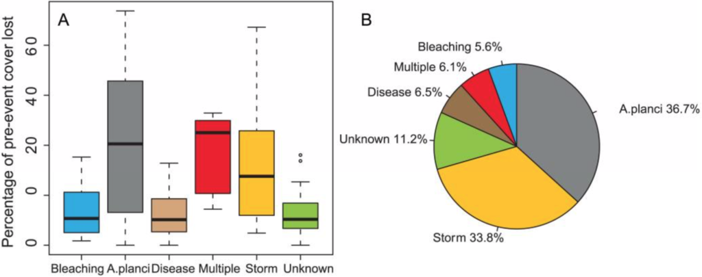

**Det store bildet er altså:**

**Bleking skyldes ikke alltid høyere temperaturer**

**Bleking er ikke ansvarlig for de fleste tap av koraller, men er snarere den minst viktige faktoren**

**Koraller kan raskt respondere på forstyrrelser, og erstatte ødelagte korallrevområder innen et tiår**

**Bleking, enten den fører til koralldød eller ikke, er en del av seleksjonsprosess som fører fram til bedre tilpassede bestander**

**Tornekronesjøstjernene  
På 1960-tallet ble det hevdet at GBR var truet av tornekronesjøstjerner (Acanthaster planci: COTS). De spiser koraller. Vi kan forstå det på samme måten som gresshopper på land, som kan gjøre rent bord i bondens kornavlinger. Langt senere ble det påstått, høyst sannsynlig feilaktig,**[**at avrenning fra land førte næringsalter ut på revene, som førte til at larvene til disse sjøstjernene overlevde i større mengder**](http://www.publish.csiro.au/MF/MF06236)**. Langt ut fra land betyr imidlertid denne eutrofieringen svært lite. Senere har vi også lært at revene raskt kommer seg etter slike COTS-utbrudd. Dessuten har vi geologiske bevis for at disse sjøstjernene**[**har befunnet seg på revene i årtusener**](http://science.sciencemag.org/content/245/4920/847)**. Like fullt; en rekke forskere har hoppet på ideen om at tornekronesjøstjernene er noe nytt.**

**Tornekronesjøstjerner er altså ikke noe nytt. De har vært der i årtusener. Korallbleking er ikke noe nytt. Det har vært der i uminnelige tider. Poenget er: Før 1960-tallet var det ingen tilstede for å rapportere det. Våre manglende historiske kunnskaper om arter, økosystemer og historisk variasjon, tolkes i våre grønne tider som: Det er mennesket og vår dårskap som brakte dem hit. Og de skal gjøre umåtlig stor skade. Denne måten å forstå verden på kan forstås på mange måter. For forskersamfunnet representerer disse påståtte miljøtruslene en nærmest ubegrenset finansieringskilde. Tusener av forskere lever av forestillingen om verdens kommende miljøundergang. Blant dem: korallrevenes død.**

**Havforsuring  
Jeg har**[**tidligere skrevet om havforsuring**](http://www.geoforskning.no/ressurser/klimadebatten/1141-forsuring-truer-ikke-livet-i-havet)**, som et kolossalt overdrevet problem. Og nettopp havforsuring hevdes å være den andre store trusselen mot koraller. De bygges opp med kalsiumkarbonat, og enkelte forskere hevder kalsifiseringen (kalkdannelsen) vil reduseres i et mindre basisk hav. Det refereres ofte til en artikkel av [De´ath et al, 2009](https://www.ncbi.nlm.nih.gov/pubmed/19119230). Akkurat som trær som produserer årringer, lager koraller tydelige årlige lag med kalsiumkarbonat. Tykkelsen og tettheten av disse lagene benyttes for å indikere kalkdanningsraten, hvilket også indikerer vekstraten. I artikkelen fra 2009 hevdet forfatterne at kalkdanningsraten var redusert etter 1990. Artikkelen er imidlertid belemret med svært alvorlige feil. Professor Peter Ridd et al. gikk igjennom dem i en artikkel i**[**Marine Geology i 2013**](https://www.sciencedirect.com/science/article/abs/pii/S0025322713001953)**. Her viser de at det var instrumentfeil i målingen av korall-lagene. De ble målt til å være langt mindre enn de i virkeligheten var, og det gav falske bevis for en redusert vekstrate. Det andre problemet i artikkelen var knyttet til en alderseffekt. Den gikk ut på at prøvene var samlet under to forskjellige perioder, og med forskjellig fokus. De første prøvene ble innhentet på 1980-tallet, og omhandlet bare store og gamle individer. Ofte flere meter store. De andre prøvene ble samlet tidlig på 2000-tallet, og dreide seg bare om knøttsmå individer som var noen millimeter store. På dette grunnlag kunne de ikke trekke de konklusjonene de gjorde. Konklusjonen var helt gal. Ved å repetere undersøkelsen med prøver som kan sammenliknes, ble resultatet en økt vekstrate. Se figuren nedenfor.**

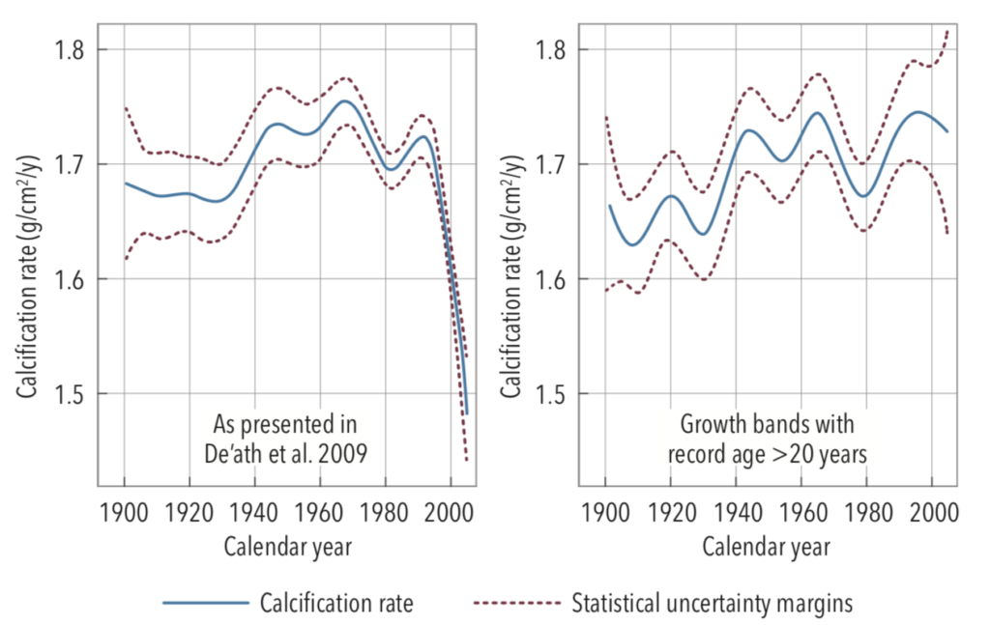

**Kalkdanningsrater (venstre) slik de ble presentert av De´ath et al (2009), og (høyre) korrigert for feil (Ridd et al 2013). De prikkete linjene angir usikkerhetsmarginene.**

**Piers Larcombe og Peter Ridd og har gått igjennom en rekke andre publikasjoner som hevder at det går dårlig med GBR, knyttet til eutrofiering, tornekronesjøstjerner og korallbleking. De finner feil og gale konklusjoner i alle. Blant annet undervurderer forfatterne betydningen av store sykloner.**

**Tilpasset endring  
Korallrev må sees på som dynamiske systemer, som aldri er stabile. Her svikter nesten alle de alarmistiske aktørene i miljødebatten: Endring skal være unaturlig, menneskeskapt, og alltid skadelig. Et eksempel fra øya Tiahura i.**

**Fransk Polynesia kan illustrere poenget med naturlig variasjon.  I en studie som strakk seg over 32 år gikk forskerne gjennom episoder med storm, tornekronesjøstjerne og korallbleking. Som illustrert i figuren fra** [**Lamy 2016**](https://link.springer.com/article/10.1007%2Fs00338-015-1371-2)**førte et utbrudd av tornekronesjøstjerne (COTS) mellom 1979 og 1982 til at 80 prosent av korallene forsvant. I 1991 var det helt reetablert. I mellomtiden var det episoder av korallbleking (små grå piler), og i 1991 inntraff en alvorlig syklon. I år 2000 var koralldekket oppe i hele 50%, til tross for tre episoder av korallbleking. Etter år 2006 har koralldekket blitt redusert på ny, grunnet et nytt utbrudd av COTS, samt en ny syklon.**

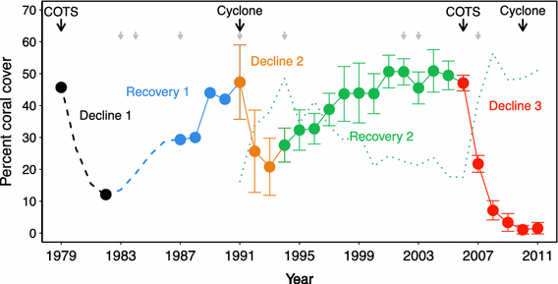

**Den grønne stiplede linjen representerer prosentvist dekke av sjøgress.**

**Perioden for å hente seg inn igjen etter alvorlige hendelser på Tiahura, er mellom 7 og 10 år. Mange andre studier forteller om samme rehabiliteringsperiode, men enkelte steder kan det ta fra 10 til 20 år. Ved El nino-episoden på Scott Reef på GBR i 1998 døde mellom 80 og 90 prosent av de levende korallene i de øverste tre metrene, og halvparten av slektene av koraller ble borte. Likevel erklærte forskerne:**[**Innen 12 år var koralldekket, rekrutering, diversitet og samfunnsstruktur tilsvarende det vi så før korallblekingen.**](http://science.sciencemag.org/content/340/6128/69)

**Konklusjon  
Debatten om koraller og overlevelse har i stor grad vært preget av en australsk forsker med navn Ove Hoegh-Guldberg. Helt siden hans første**[**Greenpeace-finansierte studie i 1999**](https://www.scirp.org/(S(351jmbntvnsjt1aadkposzje))/reference/ReferencesPapers.aspx?ReferenceID=1251119)**, har han promotert ideen om korallenes utdøing. Det har gitt ham kolossale medieoppslag. Hans gjennomslag i pressen er imidlertid noe som følger alle dommedagsprofeter. Hans tre sentrale poeng har vært: 1) Bleking er et bevis på at korallene er presset til sin ytterste grense, 2) Bleking vil tilta med global oppvarming, og 3) Korallene kan ikke tilpasse seg. Intet av dette stemmer med kunnskapene i moderne marinbiologi, slik det er beskrevet ovenfor. Korallbleking er rett og slett en genial overlevelsesstrategi, og korallrev restitueres etter relativt få år. Dessuten representerer blekingen ikke den viktigste trusselen mot koraller. Fleksibiliteten i korall-alge-samlivet er den aller viktigste faktoren som ligger bak den evolusjonære suksessen til denne bemerkelsesverdige dyregruppen.**